
г.Барнаул, ул.Эмилии Алексеевой 10, Н7
Тел: (83852) 72-08-70, 72-08-80
E-mail: 251-108@mail.ru
дизайнер Алёна
Наш сайт: https://mozaika22.ru/

Информационные стенды для детских садов.

Представляем вам варианты стендов для оформления групп в детском саду.

Группа «Непоседы»
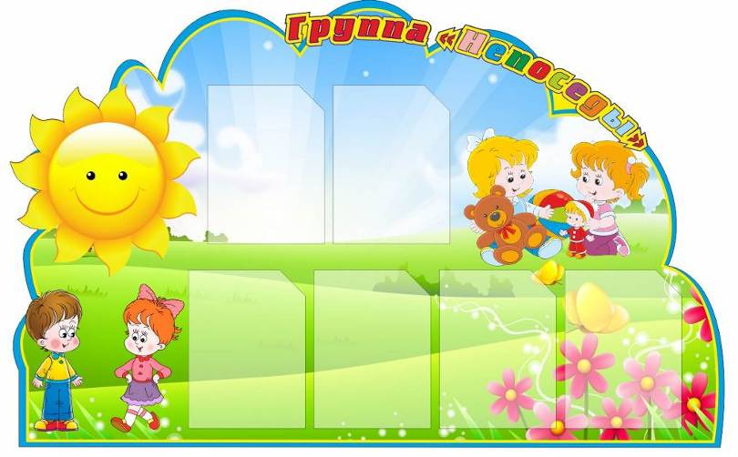 | Стенд «Жизнь группы»  ПВХ 5мм, 1400х900  5 карманов А4  6900 руб.
 | Стенд «Меню»  ПВХ 5мм, 350х350  Карман А5  770 руб.
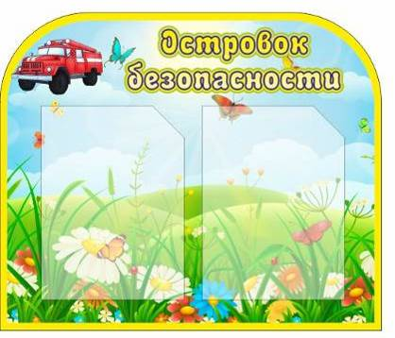 | Стенд «Островок безопасности»  ПВХ 5мм, 600х500  Карманы А4 – 2шт  2050 руб.

Группа «Подснежник»
 | Стенд «Жизнь группы»  ПВХ 5мм, 1400х900  5 карманов А4  6900 руб.
 | Стенд «Меню»  ПВХ 5мм, 350х350  Карман А5  770 руб.
 | Стенд «Объявления»  Оцинковка, 500х600  2500 руб.
 | Стенд «Поздравляем!»  ПВХ 5мм, 400х400  Карман А5  950 руб.
 | Стенд «Растем здоровыми!»  ПВХ 5мм, 800х500  Карманы А4 – 3шт  2800 руб.
 | Стенд «Островок безопасности»  ПВХ 5мм, 600х500  Карманы А4 – 2шт  2050 руб.
 | Стенд «По радуге к творчеству»  ПВХ 5мм, 1000х350  1200 руб.
 | Полоски для творческих работ, оцинковка,  1200х80  700 руб/шт.

Группа «Простоквашино»

 | Стенд «Жизнь группы»  ПВХ 5мм, 1400х900  4 кармана А4  6600 руб.
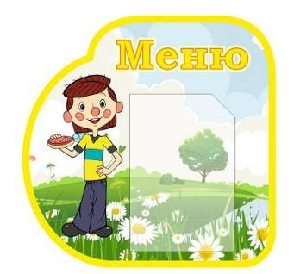 | Стенд «Меню»  ПВХ 5мм, 350х350  Карман А5  770 руб.
 | Стенд «Объявления»  Оцинковка, 500х600  2500 руб.
 | Стенд «По радуге к творчеству»  ПВХ 5мм, 1300х330  1600 руб.
 | Полоски для творческих работ, оцинковка,  1200х80  700 руб/шт.

«Речецветик»

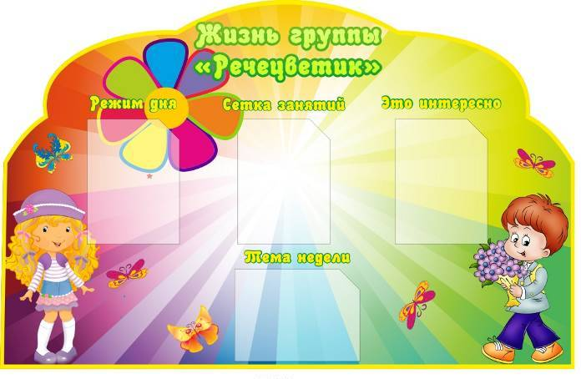 | Стенд «Жизнь группы»  ПВХ 5мм, 1400х900  5 карманов А4  6900 руб.
 | Стенд «Меню»  ПВХ 5мм, 350х350  Карман А5  770 руб.
 | Стенд «Объявления»  Оцинковка, 500х600  2500 руб.
 | Стенд «Поздравляем!»  ПВХ 5мм, 400х400  Карман А5  950 руб.
 | Стенд «Растем здоровыми!»  ПВХ 5мм, 800х500  Карманы А4 – 3шт  2800 руб.
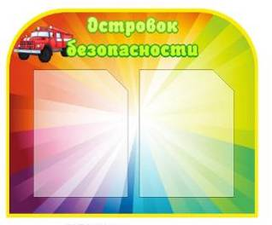 | Стенд «Островок безопасности»  ПВХ 5мм, 600х500  Карманы А4 – 2шт  2050 руб.
 | Стенд «По радуге к творчеству»  ПВХ 5мм, 1150х380  1600 руб.
 | Полоски для творческих работ, оцинковка,  1350х80  900 руб/шт.

Группа «Родничок»

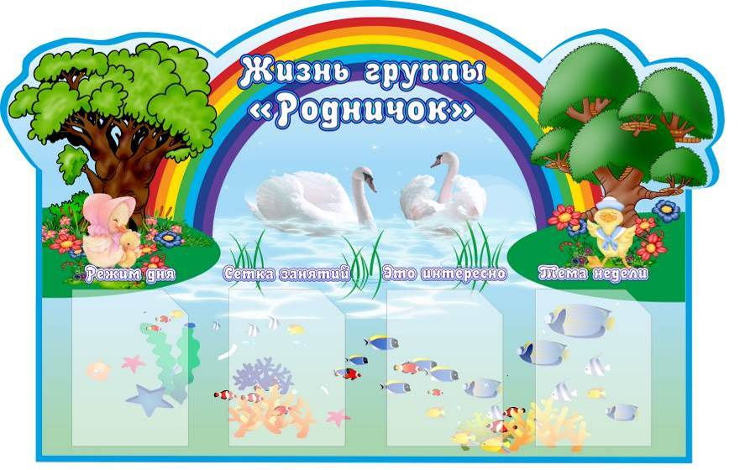 | Стенд «Жизнь группы»  ПВХ 5мм, 1400х900  4 кармана А4  6600 руб.
 | Стенд «Меню»  ПВХ 5мм, 350х350  Карман А5  770 руб.
 | Стенд «Объявления»  Оцинковка, 500х600  2500 руб.
 | Стенд «Поздравляем!»  ПВХ 5мм, 400х400  Карман А5  950 руб.
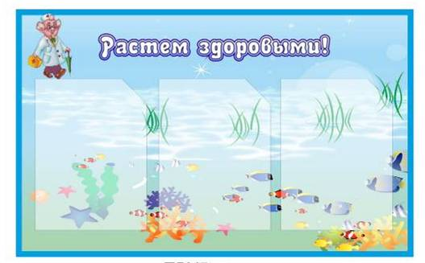 | Стенд «Растем здоровыми!»  ПВХ 5мм, 800х500  Карманы А4 – 3шт  2800 руб.
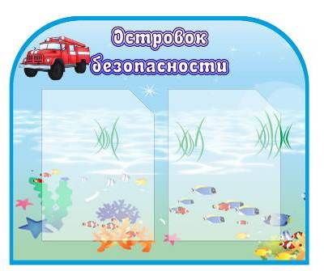 | Стенд «Островок безопасности»  ПВХ 5мм, 600х500  Карманы А4 – 2шт  2050 руб.
 | Стенд «По радуге к творчеству»  ПВХ 5мм, 1300х330  1600 руб.
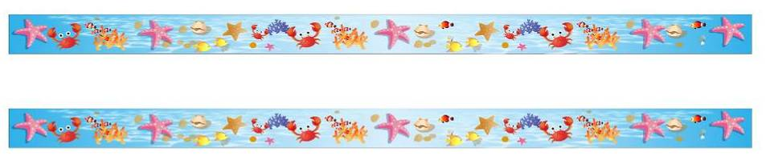 | Полоски для творческих работ, оцинковка,  1350х80  900 руб/шт.

Группа «Ромашки»

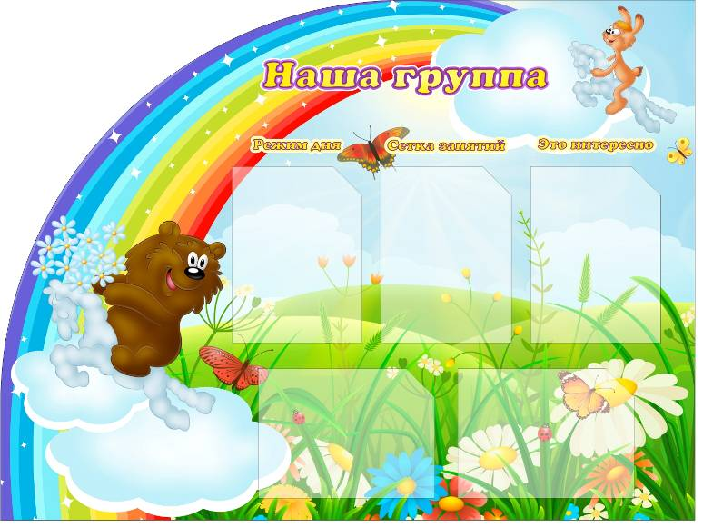 | Стенд «Жизнь группы»  ПВХ 5мм, 1200х900  5 карманов А4  6200 руб.
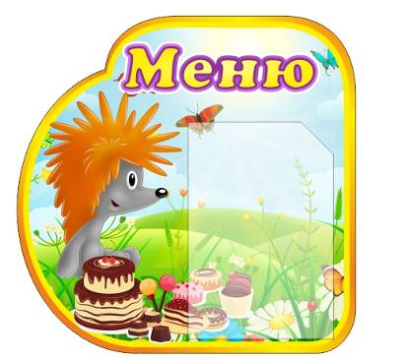 | Стенд «Меню»  ПВХ 5мм, 350х350  Карман А5  770 руб.
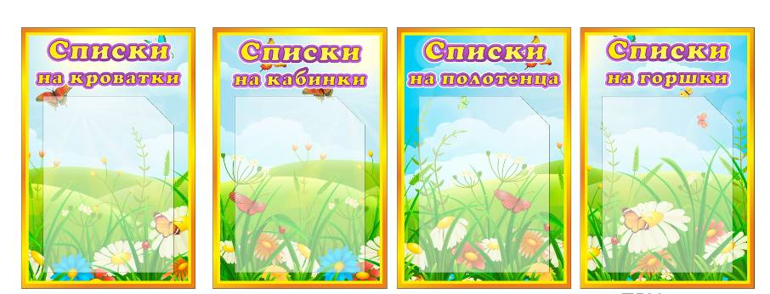 | Стенды «Списки на…»  300х450  Карман А4  900 руб/шт.
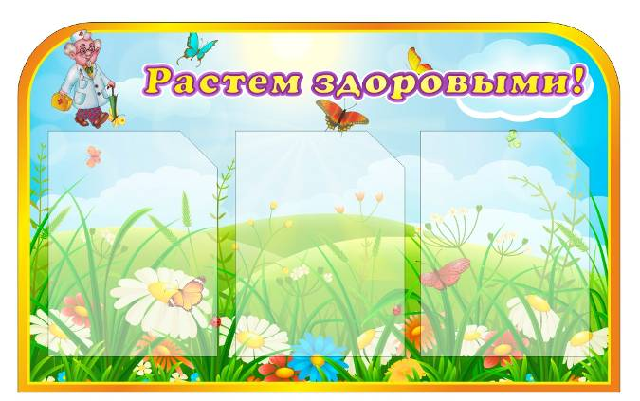 | Стенд «Растем здоровыми!»  ПВХ 5мм, 800х500  Карманы А4 – 3шт  2800 руб.
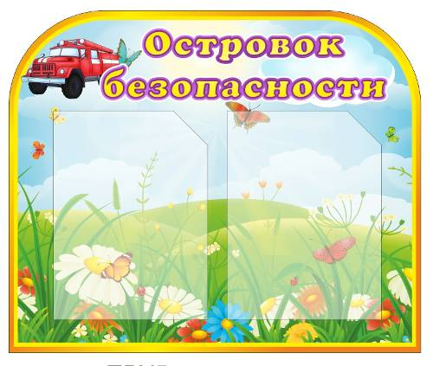 | Стенд «Островок безопасности»  ПВХ 5мм, 600х500  Карманы А4 – 2шт  2050 руб.
 | Стенд «Наше творчество»  800х580+3 полки – оргстекло 3мм, глубина 100мм  4200 руб.
 | Стенды «Объявления», «Поздравляем»  ПВХ 5мм, 500х500  Карман А4  1450 руб./шт
 | Стенд «По радуге к творчеству»  ПВХ 5мм, 1150х380  1600 руб.
 | Полоски для творческих работ, оцинковка,  1350х80  900 руб/шт.

Группа «Ручеек»
 | Стенд «Жизнь группы»  ПВХ 5мм, 1400х900  5 карманов А4  6900 руб.
 | Стенд «Меню»  ПВХ 5мм, 350х350  Карман А5  770 руб.
 | Стенд «Объявления»  Оцинковка, 500х600  2500 руб.
 | Стенд «Поздравляем!»  ПВХ 5мм, 400х400  Карман А5  950 руб.
 | Стенд «Растем здоровыми!»  ПВХ 5мм, 800х500  Карманы А4 – 3шт  2800 руб.
 | Стенд «Островок безопасности»  ПВХ 5мм, 600х500  Карманы А4 – 2шт  2050 руб.
 | Стенд «По радуге к творчеству»  ПВХ 5мм, 1000х350  1200 руб.
 | Полоски для творческих работ, оцинковка,  1350х80  900 руб/шт.

Группа «Светлячок»

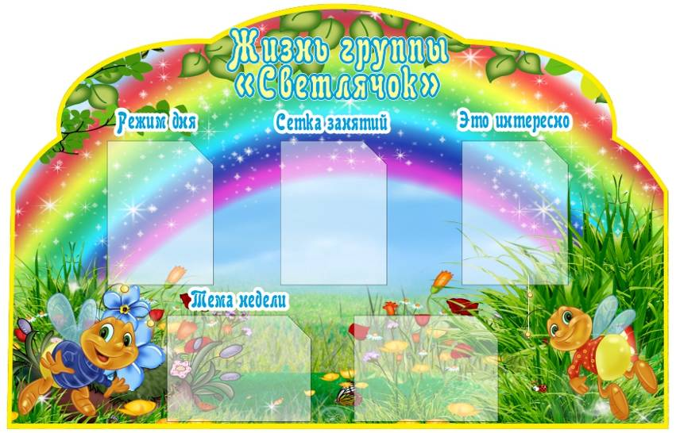 | Стенд «Жизнь группы»  ПВХ 5мм, 1400х900  5 карманов А4  6900 руб.
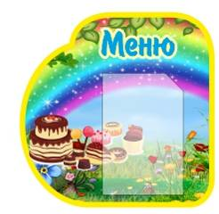 | Стенд «Меню»  ПВХ 5мм, 350х350  Карман А5  770 руб.
 | Стенд «Объявления»  Оцинковка, 500х600  2500 руб.
 | Стенд «Поздравляем!»  ПВХ 5мм, 400х400  Карман А5  950 руб.
 | Стенд «Растем здоровыми!»  ПВХ 5мм, 800х500  Карманы А4 – 3шт  2800 руб.
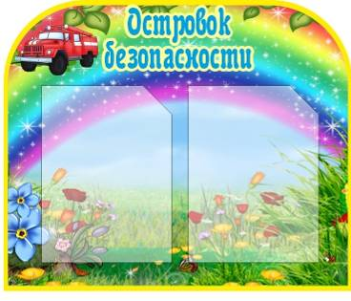 | Стенд «Островок безопасности»  ПВХ 5мм, 600х500  Карманы А4 – 2шт  2050 руб.
 | Стенд «По радуге к творчеству»  ПВХ 5мм, 1300х330  1600 руб.
 | Полоски для творческих работ, оцинковка,  1350х80  900 руб/шт.

Группа «Сказочный патруль»

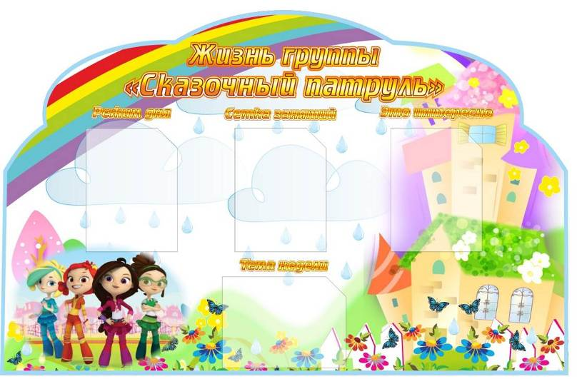 | Стенд «Жизнь группы»  ПВХ 5мм, 1400х900  5 карманов А4  6900 руб.
 | Стенд «Меню»  ПВХ 5мм, 350х350  Карман А5  770 руб.
 | Стенд «Объявления»  Оцинковка, 500х600  2500 руб.
 | Стенд «По радуге к творчеству»  ПВХ 5мм, 1300х330  1600 руб.
 | Полоски для творческих работ, оцинковка,  1200х80  700 руб/шт.
Группа «Смешарики»

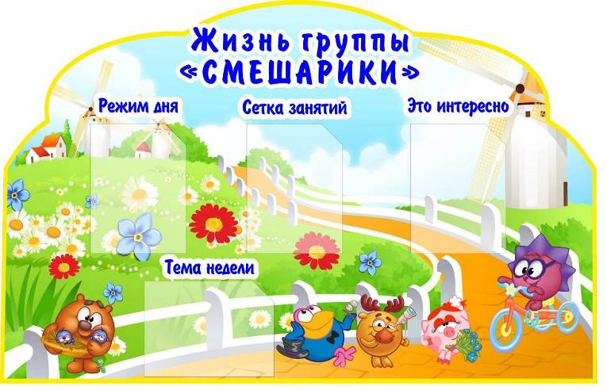 | Стенд «Жизнь группы»  ПВХ 5мм, 1400х900  4 кармана А4  6600 руб.
 | Стенд «Меню»  ПВХ 5мм, 350х350  Карман А5  770 руб.
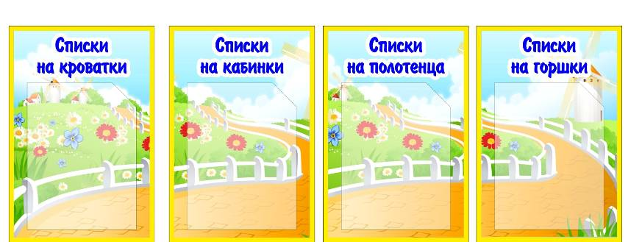 | Стенды «Списки на…»  300х450  Карман А4  900 руб/шт.
 | Стенд «Объявления»  Оцинковка, 500х600  2500 руб.
 | Стенд «Растем здоровыми!»  ПВХ 5мм, 800х500  Карманы А4 – 3шт  2800 руб.
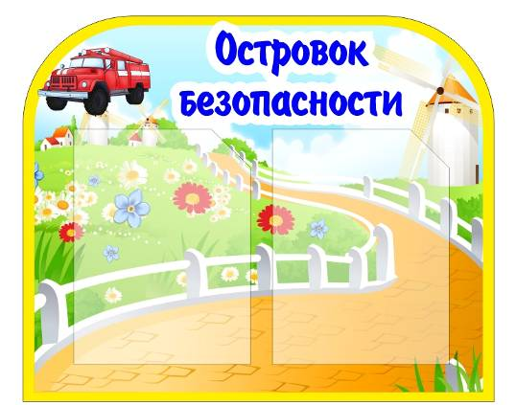 | Стенд «Островок безопасности»  ПВХ 5мм, 600х500  Карманы А4 – 2шт  2050 руб.
 | Стенд «Наше творчество»  800х580+3 полки – оргстекло 3мм, глубина 100мм  4200 руб.
 | Стенд «Поздравляем!»  500х500  Карман А4  1450 руб.
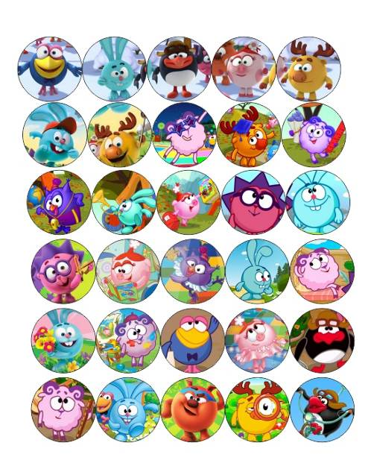 | Картинки на кабинки  ПВХ 3мм, 80х80мм  40руб/шт
 | Стенд «По радуге к творчеству»  ПВХ 5мм, 1150х380  1600 руб.
 | Полоски для творческих работ, оцинковка,  1350х80  900 руб/шт.

Группа «Совята»

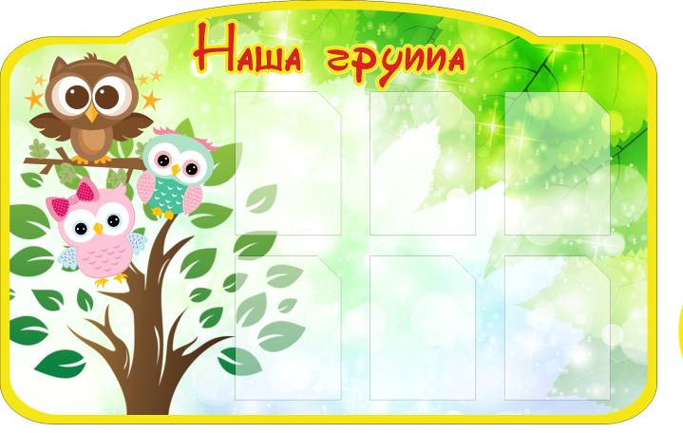 | Стенд «Жизнь группы»  ПВХ 5мм, 1400х900  6 карманов А4  7200 руб.
 | Стенд «Меню»  ПВХ 5мм, 350х350  Карман А5  770 руб.
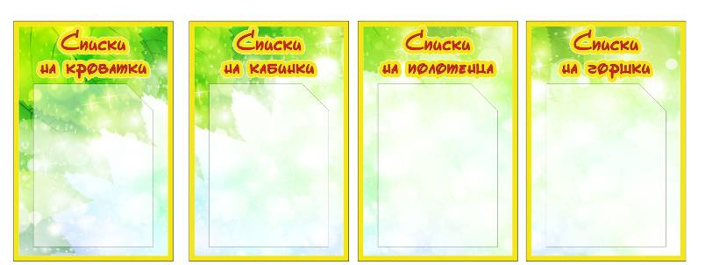 | Стенды «Списки на…»  300х450  Карман А4  900 руб/шт.
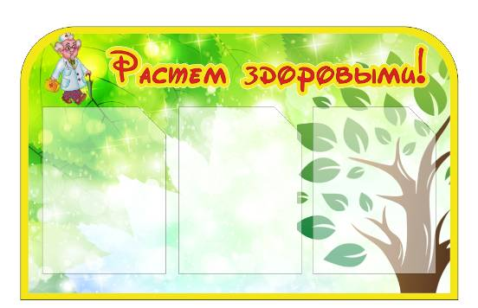 | Стенд «Растем здоровыми!»  ПВХ 5мм, 800х500  Карманы А4 – 3шт  2800 руб.
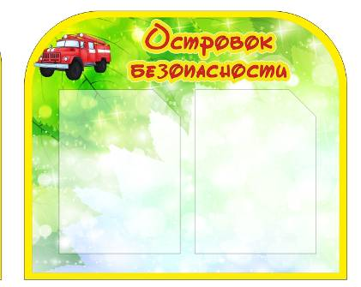 | Стенд «Островок безопасности»  ПВХ 5мм, 600х500  Карманы А4 – 2шт  2050 руб.
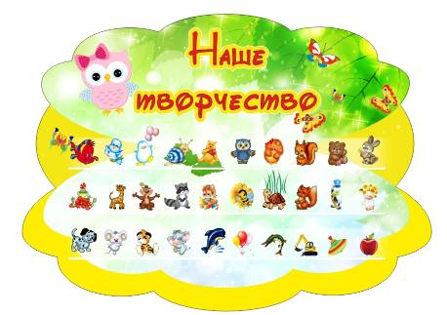 | Стенд «Наше творчество»  800х580+3 полки – оргстекло 3мм, глубина 100мм  4200 руб.
 | Стенды «Объявления», «Поздравляем»  ПВХ 5мм, 500х500  Карман А4  1450 руб./шт
 | Стенд «По радуге к творчеству»  ПВХ 5мм, 1150х380  1600 руб.
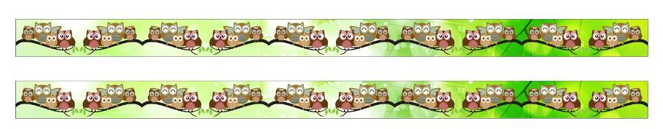 | Полоски для творческих работ, оцинковка,  1350х80  900 руб/шт.

Группа «Солнечный город»

 | Стенд «Жизнь группы»  ПВХ 5мм, 1380х850  6 карманов А4  7200 руб.
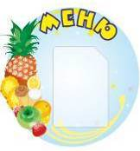 | Стенд «Меню»  ПВХ 5мм, 350х350  Карман А5  770 руб.
 | Стенд «Объявления»  Оцинковка, 500х600  2500 руб.
 | Стенд «Поздравляем!»  ПВХ 5мм, 400х400  Карман А5  950 руб.
 | Стенд «По радуге к творчеству»  ПВХ 5мм, 1150х380  1600 руб.
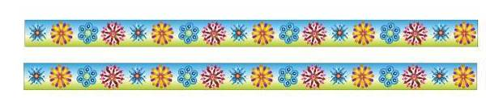 | Полоски для творческих работ, оцинковка,  1350х80  900 руб/шт.

Группа «Солнышко»

 | Стенд «Жизнь группы»  ПВХ 5мм, 1400х900  4 кармана А4, 2 кармана А5  6900 руб.
 | Стенд «Меню»  ПВХ 5мм, 350х350  Карман А5  770 руб.
 | Стенды «Списки на…»  300х450  Карман А4  900 руб/шт.
 | Стенд «Растем здоровыми!»  ПВХ 5мм, 800х500  Карманы А4 – 3шт  2800 руб.
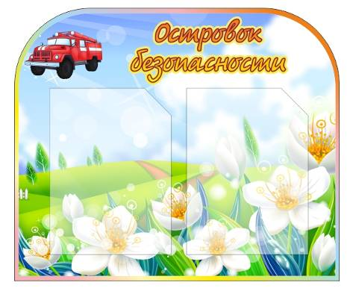 | Стенд «Островок безопасности»  ПВХ 5мм, 600х500  Карманы А4 – 2шт  2050 руб.
 | Стенд «Наше творчество»  800х580+3 полки – оргстекло 3мм, глубина 100мм  4200 руб.
 | Стенды «Объявления», «Поздравляем»  ПВХ 5мм, 500х500  Карман А4  1450 руб./шт
 | Стенд «По радуге к творчеству»  ПВХ 5мм, 1150х380  1600 руб.
 | Полоски для творческих работ, оцинковка,  1350х80  900 руб/шт.
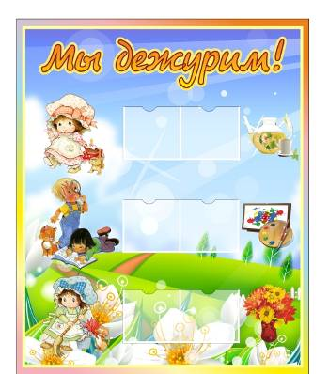 | Стенд «Мы дежурим»  ПВХ 5мм, 500х600  3 кармана 200х90  2250 руб.
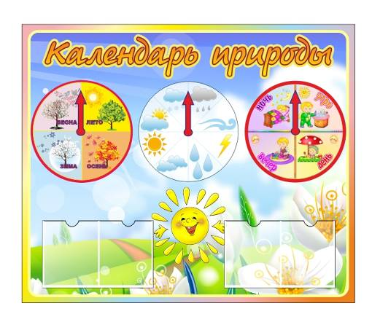 | Стенд «Календарь природы»  ПВХ 5мм, 600х500  Карманы + стрелки  2400 руб.

Группа «Три кота»

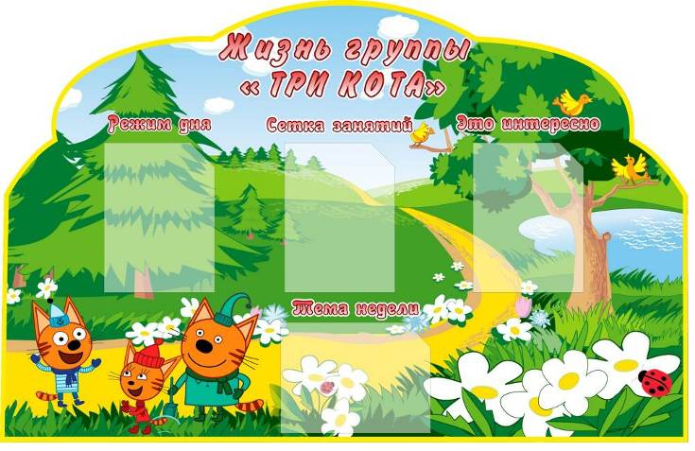 | Стенд «Жизнь группы»  ПВХ 5мм, 1400х900  4 кармана А4  6600 руб.
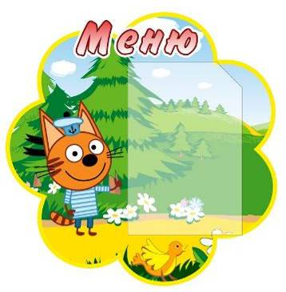 | Стенд «Меню»  ПВХ 5мм, 350х350  Карман А5  770 руб.
 | Стенд «Объявления»  Оцинковка, 500х600  2500 руб.
 | Стенд «По радуге к творчеству»  ПВХ 5мм, 1300х330  1600 руб.
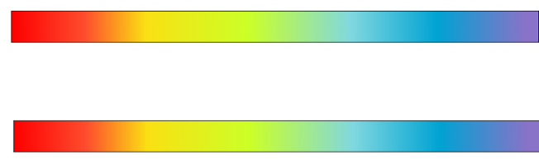 | Полоски для творческих работ, оцинковка,  1200х80  700 руб/шт.

Группа «Фиалка»

 | Стенд «Жизнь группы»  ПВХ 5мм, 1400х900  4 кармана А4  2 кармана А5  7200 руб.
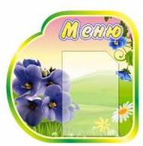 | Стенд «Меню»  ПВХ 5мм, 350х350  Карман А5  770 руб.
 | Стенд «Объявления»  Оцинковка, 500х600  2500 руб.
 | Стенд «Поздравляем!»  ПВХ 5мм, 400х400  Карман А5  950 руб.
 | Стенд «Растем здоровыми!»  ПВХ 5мм, 800х500  Карманы А4 – 3шт  2800 руб.
 | Стенд «Островок безопасности»  ПВХ 5мм, 600х500  Карманы А4 – 2шт  2050 руб.
 | Стенд «По радуге к творчеству»  ПВХ 5мм, 1000х350  1200 руб.
 | Полоски для творческих работ, оцинковка,  1200х80  700 руб/шт.

Группа «Фиксики»

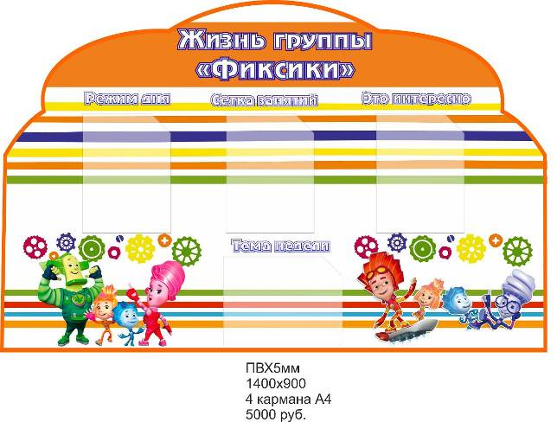 | Стенд «Жизнь группы»  ПВХ 5мм, 1400х900  4 кармана А4  6600 руб.
 | Стенд «Меню»  ПВХ 5мм, 350х350  Карман А5  770 руб.
 | Стенд «Объявления»  Оцинковка, 500х600  2500 руб.

Группа «Цветик-семицветик»

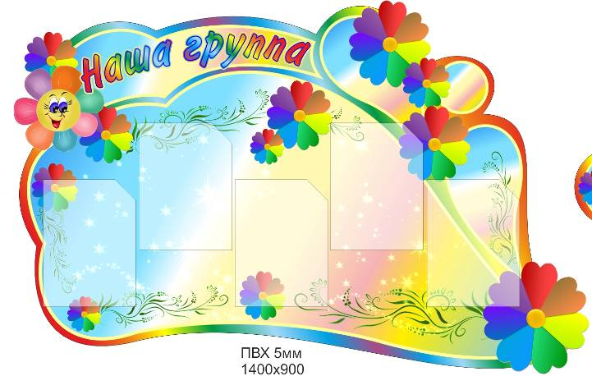  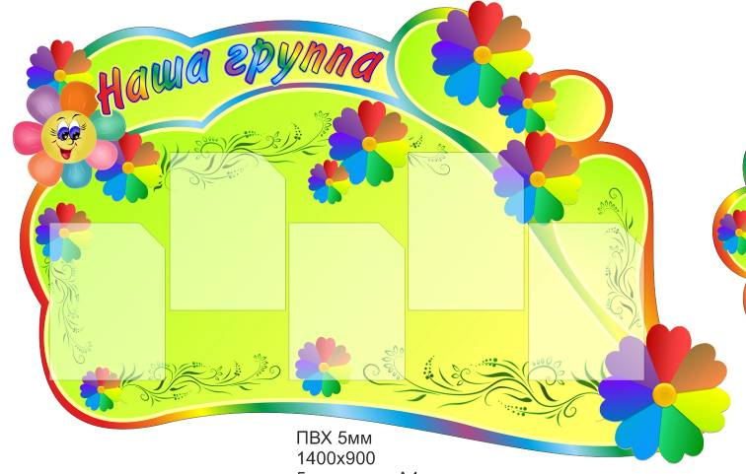 | Стенд «Жизнь группы»  ПВХ 5мм, 1400х900  5 карманов А4  6900 руб.
 | Стенд «Меню»  ПВХ 5мм, 350х350  Карман А5  770 руб.
 | Стенды «Объявления», «Поздравляем»  ПВХ 5мм, 500х500  Карман А4  1450 руб./шт
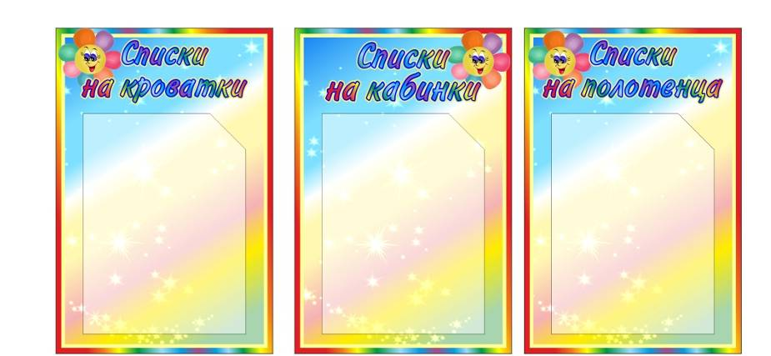 | Стенды «Списки на…»  300х450  Карман А4  900 руб/шт
 | Стенд «Наше творчество»  ПВХ 5мм, 800х580  3 полки оргстекло  4200 руб.
 | Стенд «Растем здоровыми»  ПВХ5мм, 800х500  3 кармана А4  2800 руб.
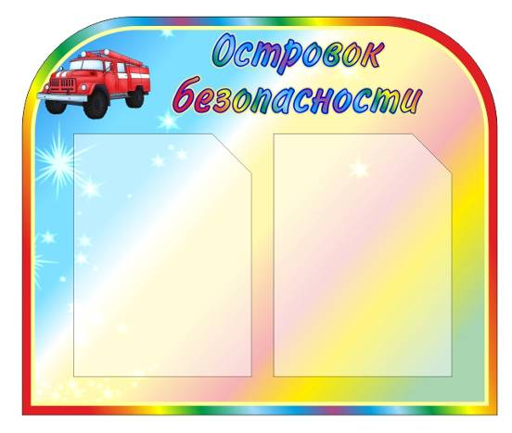 | Стенд «Островок безопасности»  пвх 5мм, 600х500  2 кармана А4  2050 руб.
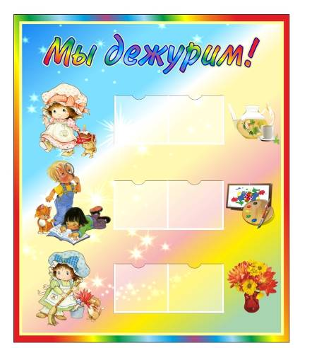 | Стенд «Мы дежурим»  ПВХ 5мм, 500х600  3 кармана 200х90  2250 руб.
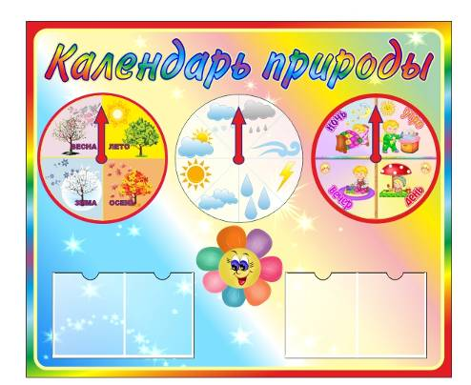 | Стенд «Календарь природы»  ПВХ 5мм, 600х500  Карманы + стрелки  2400 руб.
 | Стенд «По радуге к творчеству»  ПВХ 5мм, 1150х380  1600 руб.
 | Полоски для творческих работ, оцинковка,  1350х80  900 руб/шт.

Группа «Яблонька»

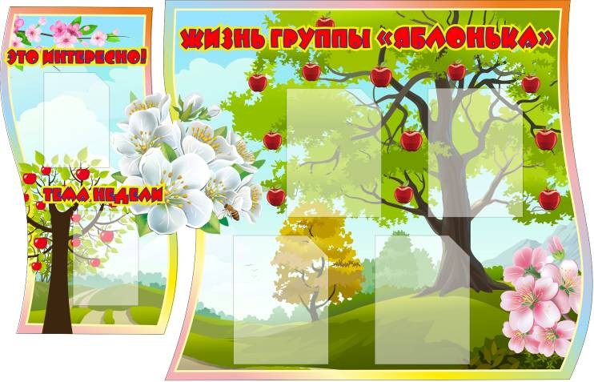 | Стенд «Жизнь группы»  ПВХ 5мм, 1400х900  5 карманов А4  6900 руб.
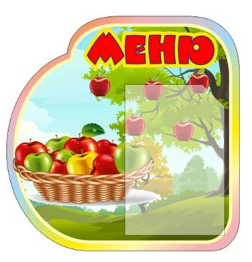 | Стенд «Меню»  ПВХ 5мм, 350х350  Карман А5  770 руб.
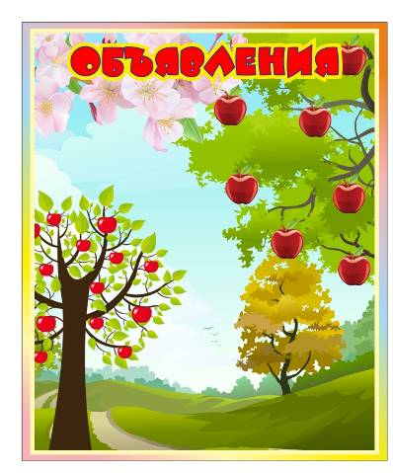 | Стенд «Объявления»  Оцинковка, 500х600  2500 руб.
 | Стенд «Поздравляем!»  ПВХ 5мм, 400х400  Карман А5  950 руб.
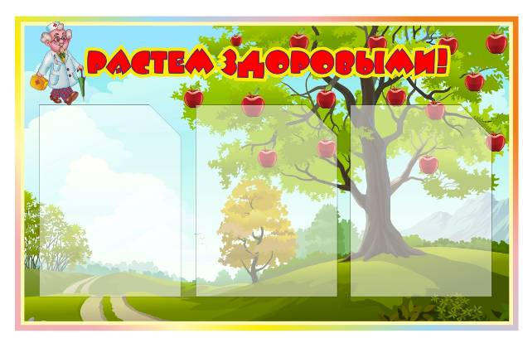 | Стенд «Растем здоровыми!»  ПВХ 5мм, 800х500  Карманы А4 – 3шт  2800 руб.
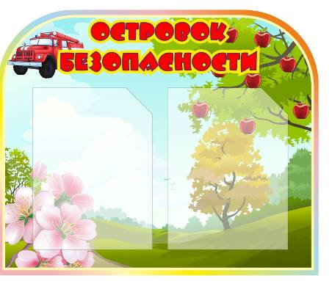 | Стенд «Островок безопасности»  ПВХ 5мм, 600х500  Карманы А4 – 2шт  2050 руб.
 | Стенд «По радуге к творчеству»  ПВХ 5мм, 1300х330  1600 руб.
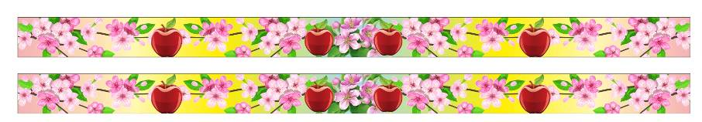 | Полоски для творческих работ, оцинковка,  1350х80  900 руб/шт.

Группа «Ягодка»
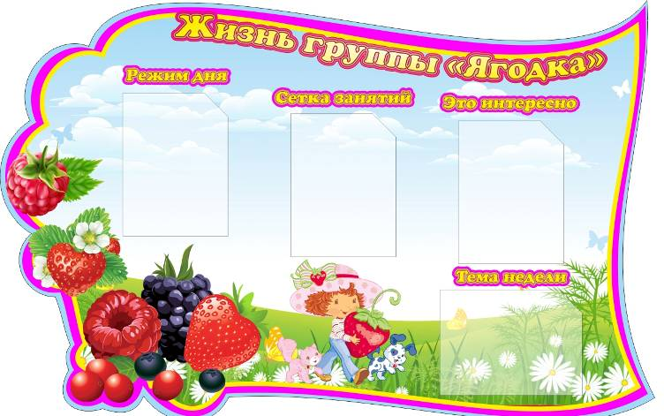 | Стенд «Жизнь группы»  ПВХ 5мм, 1400х900  4 карманов А4  6600 руб.
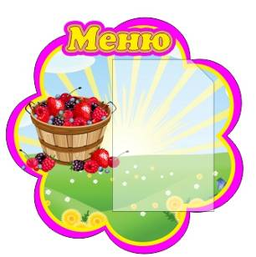 | Стенд «Меню»  ПВХ 5мм, 350х350  Карман А5  770 руб.
 | Стенд «Объявления»  Оцинковка, 500х600  2500 руб.
 | Стенд «Поздравляем!»  ПВХ 5мм, 400х400  Карман А5  950 руб.
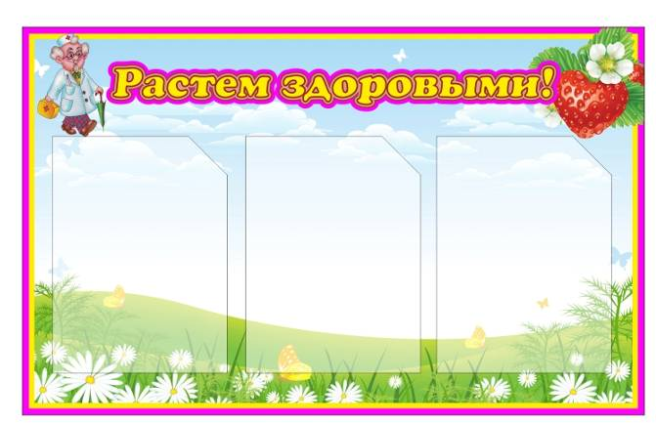 | Стенд «Растем здоровыми!»  ПВХ 5мм, 800х500  Карманы А4 – 3шт  2800 руб.
 | Стенд «Островок безопасности»  ПВХ 5мм, 600х500  Карманы А4 – 2шт  2050 руб.
 | Стенд «По радуге к творчеству»  ПВХ 5мм, 1300х330  1600 руб.
 | Полоски для творческих работ, оцинковка,  1200х80  700 руб/шт.

